5 de octubre de 2023

BARRACUDA INTERACTIVE

aDRIÁN RUBIO GARRIDO

ALEJANDRO ASENSIO PÉREZ

álvaro martín hita

DANIEL HERNÁNDEZ TAMAYO

ERIC MARTÍNEZ GAMERO

SERGIO MONTES VEREDAS

Game Design Document

Rally Team Tactics

Tabla de contenido

Índice de figuras 3

índice de ilustraciones 3

Índice de tablas 3

1 Introducción 4

1.1 Introducción al juego y su enfoque al aprendizaje pensamiento computacional 4

1.2 Contenido del documento 4

2 Referencias y concepto de juego 5

2.1 Principales referencias 5

2.2 Concepto de juego y bases de la jugabilidad 9

2.2.1 Rol del jugador 9

2.2.2 Objetivo del jugador, jugabilidad y gestión de recursos 9

2.2.3 Gameplay loop 10

3 Objetivo del proyecto: enseñanza del Pensamiento Computacional a niños pequeños 12

3.1 Los videojuegos en el aprendizaje del Pensamiento Computacional 12

3.2 Público objetivo 12

3.3 Destrezas del Pensamiento Computacional en el juego 12

3.4 Plataformas 13

4 Trasfondo 14

4.1 Ambientación 14

4.2 Narrativa 14

5 Mecánicas y elementos de juego 15

5.1 Cámara y perspectiva 15

5.2 Mecánicas en detalle 15

5.3 Objetos interactivos 15

5.4 Controles y periféricos 15

6 Progresión 16

6.1 Objetivos del jugador 16

6.2 Estructura del juego 16

6.3 Clasificación en línea 16

7 Arte 17

7.1 Referencias y estética del juego 17

7.2 Arte final 17

8 Interfaz de usuario 18

8.1 Requisitos de la interfaz 18

8.2 Diagrama de flujo de navegación 18

8.3 Diseño visual de las pantallas 18

9 Sonido 19

9.1 Efectos de sonido 19

9.2 Música 19

10 Producción 20

10.1 Modelo de negocio del juego y plan de financiación 20

10.2 Marketing 20

10.3 Versiones preliminares del producto 20

10.4 Producto final 20

11 Conclusiones 21

Referencias y bibliografía 22

Anexo 23

# Índice de figuras

## índice de ilustraciones

Ilustración 1. Colin McRae Rally 3 (PS2) 5

Ilustración 2. DiRT Rally (PS4) 5

Ilustración 3. WRC 10 (PC) 6

Ilustración 4. Virtual Racing (Arcade) 6

Ilustración 5. Ridge Racer (Arcade) 7

Ilustración 6. Daytona USA (Arcade) 7

Ilustración 7. Art of Rally (PC) 8

Ilustración 8. You Suck at Parking (Xbox One) 8

Ilustración 9. Gameplay Loop de un sector 10

Ilustración 10. Gameplay Loop de una etapa 10

Ilustración 11. Leyenda para diagramas de flujo sobre el gameplay 11

## Índice de tablas

Tabla 1. Destrezas del Pensamiento Computacional en el juego 13

# 1 Introducción

Este documento cubre todos los aspectos referentes al diseño del juego ***Rally Team Tactics*** (***RTT***), en desarrollo por el equipo de *Barracuda Interactive* para PC, navegadores web y dispositivos Android y cuyo lanzamiento está previsto para finales de 2023.

## 1.1 Introducción al juego y su enfoque al aprendizaje pensamiento computacional

Como breve introducción al juego, ***Rally Team Tactics*** (***RTT***) es un *arcade racer* donde el jugador asume el rol del copiloto de un equipo de rally. Como tal, este debe analizar el trazado del circuito para dar las instrucciones adecuadas al piloto antes de que comience la prueba.

El juego pone gran énfasis en el ensayo y error gracias a la posibilidad de rebobinar hasta el punto de control previo. El jugador tiene así la posibilidad de resolver el problema basándose en lo acontecido anteriormente. La identificación de patrones (respuesta de las físicas del vehículo al relieve y el itinerario) le permiten mejorar la elección de instrucciones y hacer así una gestión de los recursos (gasolina y daño recibido) más eficiente en su siguiente intento.

## 1.2 Contenido del documento

A lo largo de los siguientes capítulos, se cubre en este documento:

* Principales referencias y jugabilidad
* Propósito del proyecto: enseñanza del Pensamiento Computacional a niños pequeños
* Herramientas y programas utilizados
* Proceso de diseño del juego en todos sus ámbitos de manera extensiva
  + Trasfondo: ambientación, narrativa y entornos
  + Mecánicas y elementos de juego
  + Progresión
  + Arte
  + Música y sonido
  + Interfaces y experiencia de usuario (UI y UX)
  + Producción y modelo de negocio

# 2 Referencias y concepto de juego

## 2.1 Principales referencias

***Rally Team Tactics*** (***RTT***) es un *arcade racer* inspirado por otros juegos de simulación de carreras o de conducción *arcade*, con ejemplos provenientes desde los 90 hasta la actualidad. Entre estas referencias, encontramos:

* Franquicias de rally y carreras *offroad* realistas:
  + ***Colin McRae Rally****,* conocida actualmente como***DiRT*** *y* ***DiRT Rally*** *(*Codemasters, EA, 1998-2020). Ver Ilustración 1 e Ilustración 2.
  + ***WRC*** (múltiples desarrolladores, EA, 2001-2023). Ver Ilustración 3.

De estas se toman su énfasis en la simulación de las físicas de los vehículos sobre diferentes terrenos.

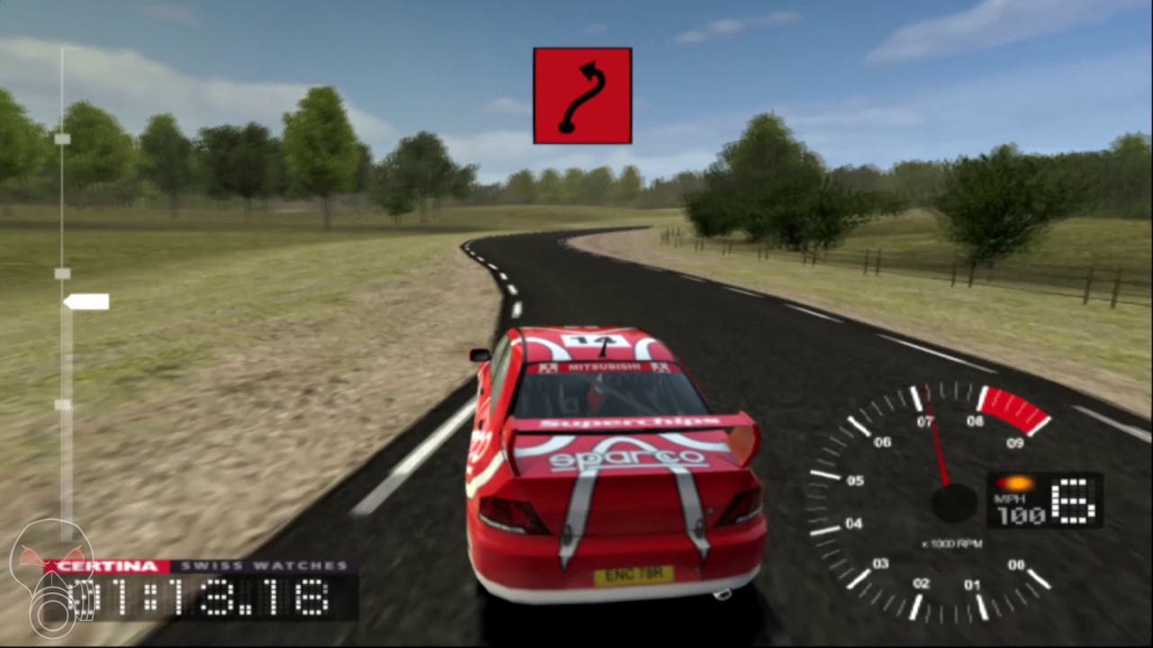

Ilustración . Colin McRae Rally 3 (PS2)

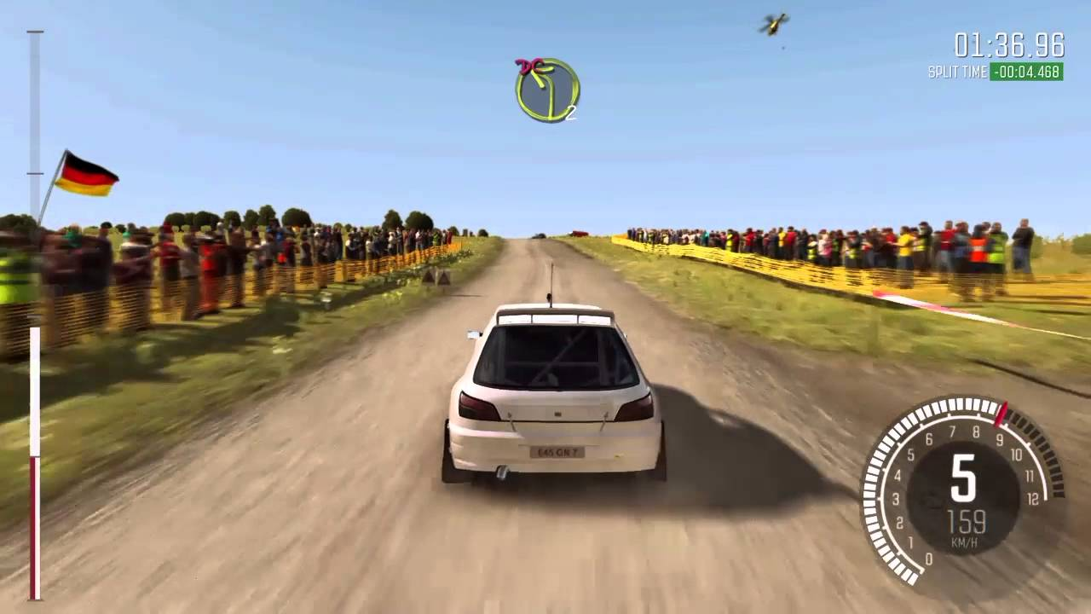

Ilustración . DiRT Rally (PS4)

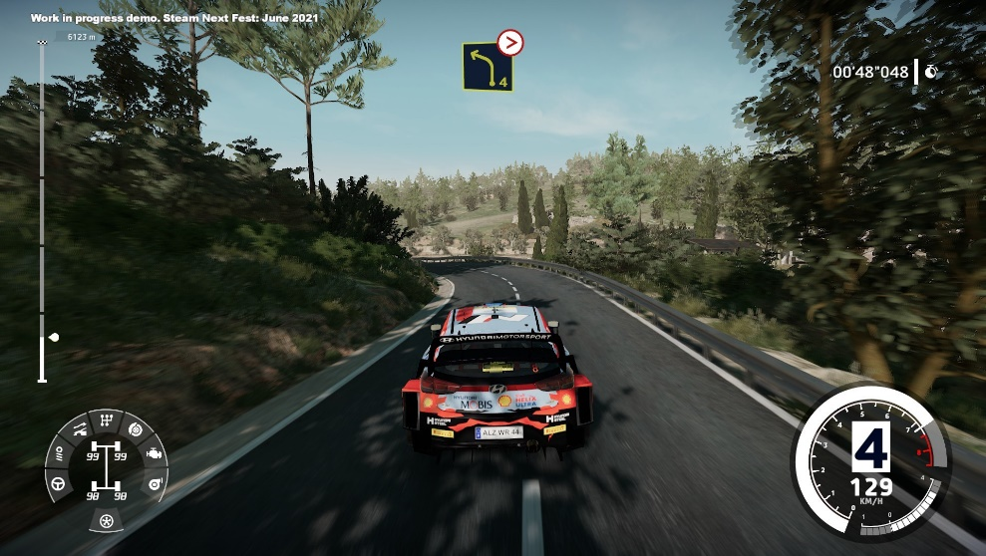

Ilustración . WRC 10 (PC)

* Juegos de carreras para recreativas de los años 90:
  + ***Virtua Racing*** (Sega AM2, 1992). Ver Ilustración 4.
  + ***Ridge Racer*** (Namco, 1993). Ver Ilustración 5.
  + ***Daytona USA*** (Sega AM2, 1993). Ver Ilustración 6.

Estos juegos sirven como inspiración tanto para el estilo artístico colorido y retro de *RTT* como para mecánicas arcade como las pruebas contrarreloj, el uso del turbo o *leaderboards*.

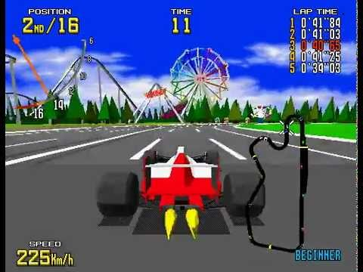

Ilustración . Virtual Racing (Arcade)

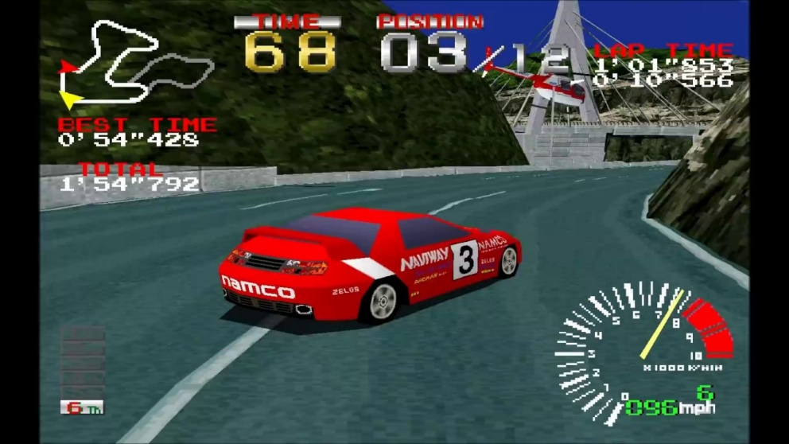

Ilustración . Ridge Racer (Arcade)

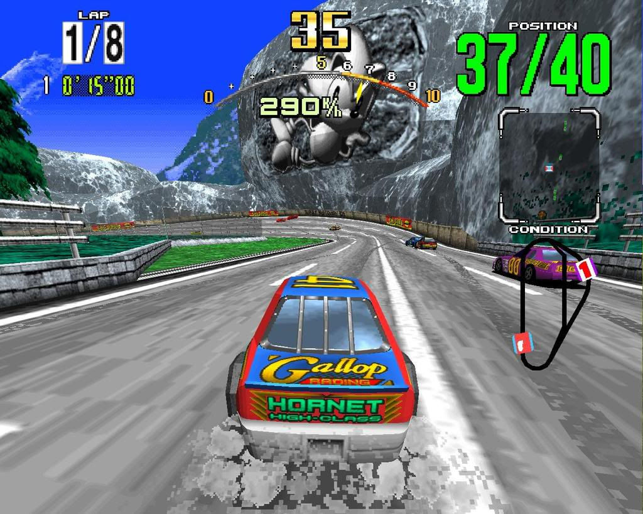

Ilustración . Daytona USA (Arcade)

* Juegos *indie* de conducción *arcade* contemporáneos:
  + ***Art of Rally*** (Funselektor Labs, 2020): las principales influencias provenientes de este título son su *setting* en la época dorada del rally y su arte 3D *low-poly* de gran calidad y su iluminación. Ver Ilustración 7.

Otros aspectos a destacar:

* + - Su perspectiva de cámara aérea.
    - Sus físicas que no llegan al realismo de los títulos del primer punto pero que encuentran un buen balance entre el control arcade y la simulación centrado en las características del terreno (relieve, superficie) y las condiciones climatológicas.
  + ***You Suck at Parking*** (Happy Volcano, 2022): otra gran inspiración, especialmente por su naturaleza ensayo-error (reinicio rápido). El juego introduce además elementos de puzles que ponen a prueba la memoria y el reconocimiento de patrones del jugador. También cuenta con una cámara aérea, con la posibilidad de visualizar el nivel libremente antes de empezar un intento. Este último elemento es una fuerte influencia para RTT. Ver Ilustración 8.

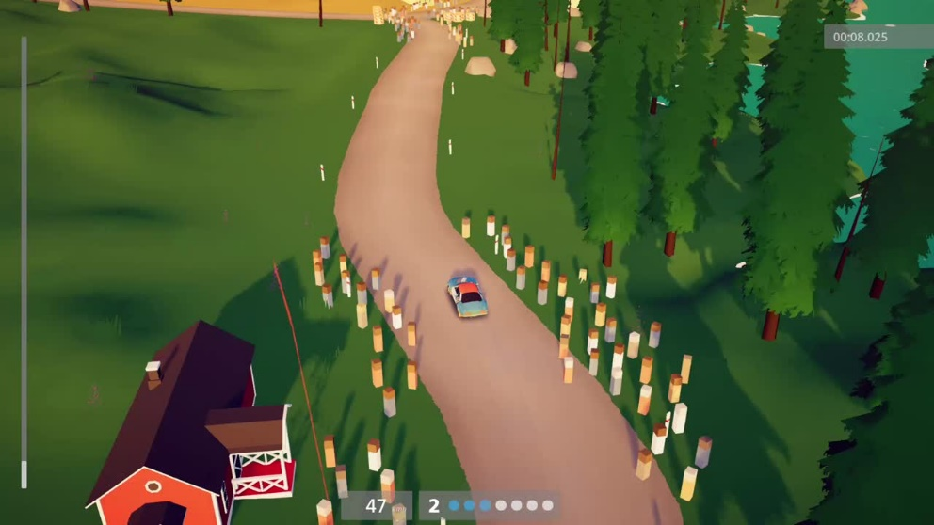

Ilustración 7. Art of Rally (PC)

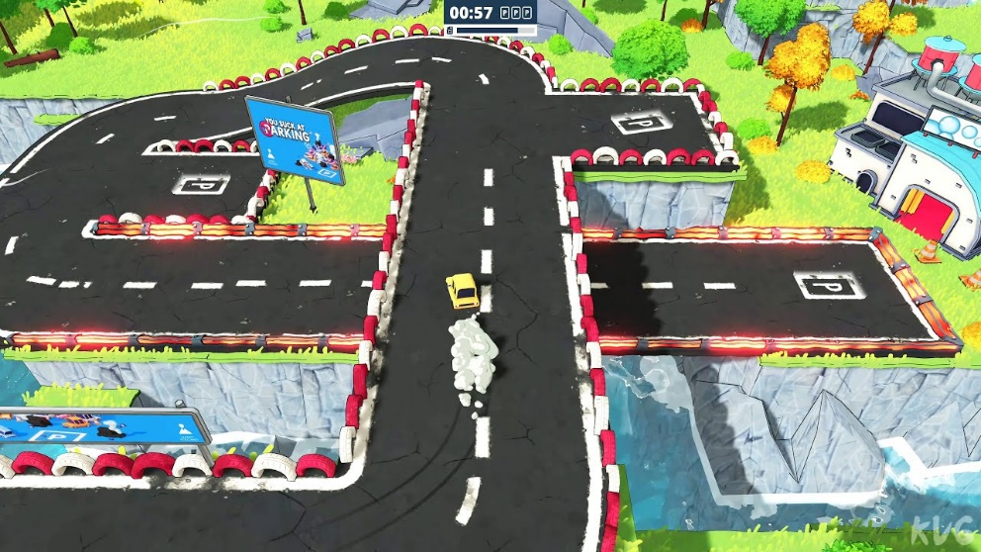

Ilustración 8. You Suck at Parking (Xbox One)

## 2.2 Concepto de juego y bases de la jugabilidad

***Rally Team Tactics***(***RTT***) se concibe como un *arcade racer* en 3D ambientado en la época dorada del rally.

### 2.2.1 Rol del jugador

El jugador toma el control de un **copiloto de rally** en lugar del piloto. Este giro le da una nueva perspectiva al género, pues en lugar de tener agencia directa sobre el vehículo, **se deben “cantar” las notas que contienen código nemotécnico y que describen las características de la carrera**. Además, como a los copilotos en la realidad, al jugador se le otorga la **responsabilidad de supervisar aspectos del coche** como el nivel de combustible restante o los daños sufridos.

Como no controlamos el coche directamente, qué notas “cantemos” determinarán el comportamiento de este. Para situar las anotaciones del copiloto en el trayecto, se permite en todo momento tener una “vista de pájaro” con una **cámara libre para navegar por toda la etapa**, como si tuviésemos acceso a las cámaras del helicóptero de televisión.

### 2.2.2 Objetivo del jugador, jugabilidad y gestión de recursos

El objetivo es lograr el **mejor tiempo en cada etapa de rally**, que se divide en **tramos cronometrados.** Antes del día de la etapa completa, **el jugador se debe enfrentar a cada tramo cronometrado por separado**, refinando su estrategia de cara al día de la etapa.

Solo podemos **situar las instrucciones mientras el vehículo se encuentre parado**, por lo que para cambiarlas se debe reiniciar el tramo o etapa mediante **un reinicio que conserva las instrucciones seleccionadas**.

La experimentación puede llevar al jugador de chocar en la primera curva a conseguir su mejor tiempo en el tramo o etapa a base de ensayo y error. **Si el coche choca o sufre demasiados daños, es obligatorio regresar al inicio** para idear una nueva estrategia.

Siempre que se finaliza un tramo o etapa **se muestra el tiempo conseguido**, y si se ha completado el tramo o etapa en el pasado también si se ha superado al histórico y por cuánto.

La gestión de recursos juega un papel importante. Tanto el daño sufrido por el vehículo como el combustible restante deben tenerse en cuenta. Al inicio del tramo o etapa, el coche tiene 0% de daños y 100% de combustible.

* Si el coche sufre una caída o impacta con algún objeto su integridad se ve comprometida, y el **medidor de daño** (***damage***) incrementa en diferentes cantidades.
* El tanque de combustible siempre se va consumiendo, pero utilizar el turbo o acelerar tras una frenada importante producen un mayor consumo del **medidor de gasolina** (***fuel***).

### 2.2.3 Gameplay loop

El *gameplay loop* básico se refleja en el siguiente diagrama para un tramo:

Ilustración . Gameplay Loop de un sector

Ilustración . Gameplay Loop de una etapa

Ilustración . Leyenda para diagramas de flujo sobre el gameplay

#### Fase de reconocimiento

Como se plasma en el diagrama, el jugador puede elegir anotaciones (instrucciones) durante la **fase de reconocimiento**. Una vez se hayan seleccionado las instrucciones deseadas para todos los puntos señalizados, se puede proceder a ejecutar.

#### Fase de ejecución

El paso a la **fase de ejecución** arranca el vehículo desde el punto de salida. Ahora podemos ver el vehículo realizar el trayecto de acuerdo a las órdenes situadas en reconocimiento. Durante la ejecución seguimos teniendo el control de la cámara y podemos reiniciar en cualquier momento, volviendo a la fase de reconocimiento.

#### Posibles eventos y sus consecuencias

Se pueden producir una serie de eventos negativos, que nos forzarán a reiniciar, como una salida de pista completa o el consumo del tanque de gasolina.

Por otro lado, los eventos positivos posibles son alcanzar el siguiente punto de control o la meta. La meta es el final solo en el último tramo y en la etapa completa. Si el jugador acepta el resultado (no reinicia) se daría por finalizado el tramo o etapa y se mostraría la **pantalla de clasificación (*leaderboards*)** correspondiente.

# 3 Objetivo del proyecto: enseñanza del Pensamiento Computacional a niños pequeños

## 3.1 Los videojuegos en el aprendizaje del Pensamiento Computacional

Llamamos Pensamiento Computacional (PC) a la habilidad cognitiva relacionada con el uso de estrategias computacionales para la resolución de problemas. Su aprendizaje desde una edad temprana puede proporcionar amplios beneficios en la vida cotidiana. Por este motivo, la enseñanza del PC es parte del currículo escolar en España y otros países desde la etapa de educación infantil.

Los videojuegos orientados a potenciar el PC pueden tener una mayor efectividad que otras actividades como la programación o los juegos de mesa. Los niños y niñas en la actualidad tienen una relación estrecha con el mundo de los videojuegos, y las posibilidades que estos ofrecen en la enseñanza apenas se han explotado.

Por los motivos citados anteriormente, el juego en desarrollo pretende explorar ese nicho, creando una experiencia lúdica que impulse el uso del PC dentro de un entorno de entretenimiento.

## 3.2 Público objetivo

El *target* del videojuego son niños y niñas desde 8 hasta 12 años. Esta demográfica juega con frecuencia a títulos de cierta complejidad como *Fortnite* o *Roblox*, por lo que se tiene en cuenta este factor a la hora de diseñar el juego: pese a tratarse de un producto educativo, no subestima las capacidades de los niños y evita las características habituales de los *serious games*. Se busca reforzar el PC sin hacerlo explícito, comprometer la diversión ni la posibilidad de que el juego pueda ser disfrutado por audiencias de mayor edad.

## 3.3 Destrezas del Pensamiento Computacional en el juego

Desde la concepción del juego se busca potenciar múltiples facultades propias del PC. Las destrezas particulares que se pretenden ejercitan jugando RTT son las siguientes:

|  |  |
| --- | --- |
| Destreza del PC | Cómo se pone en práctica en el juego |
| Abstracción | Esta habilidad se instruye gracias a la decisión de diseño que pone al jugador en los pies del copiloto. El jugador debe abstraerse de la reacción inmediata de la conducción, situándose en una **capa superior de planificación y toma de decisiones**. La “vista de pájaro” pone énfasis en esta capacidad de **ver el problema en su totalidad y reconocer así sus elementos clave.** |
| Pensamiento algorítmico | En RTT se pone a disposición del jugador un conjunto de notas que el copiloto “canta” en determinados momentos, según su colocación y orden. Se debe **crear un algoritmo** al fin y al cabo, una **secuencia de acciones** concretas que da lugar al mejor resultado posible. |
| Descomposición | En base a la respuesta del vehículo en un determinado tramo con una determinada serie de instrucciones, el jugador puede adquirir la capacidad de **deducir** cómo se va a comportar el coche en el mismo escenario u otro similar en función de sus decisiones en la fase de reconocimiento. |
| Evaluación | El *RTT* se presta especial atención a la **gestión de recursos**, es este caso, el combustible y el daño sufrido. Se deben considerar a corto y medio plazo la consumición de combustible y el desgaste del coche. Esto implica no solo tener en mente el tramo inmediatamente posterior, sino la etapa en su totalidad. Reservar combustible para un momento concreto o arriesgar la integridad del vehículo en el punto adecuado de la pista son ejemplos de decisiones que pueden dar lugar a mejores tiempos.  Además, mediante el ensayo y error, el jugador asimila la **detección de fallos**, y toma **decisiones ajustadas al objetivo**. Si el coche responde de una determinada forma a una secuencia de instrucciones que producen un consumo de recursos correspondiente, puede usar ese conocimiento para siguientes intentos. |
| Generalización | *RTT* pone el foco en la repetición para encontrar soluciones mejores. **Resolver el problema en base a soluciones anteriores** es parte fundamental del diseño. Cuando el jugador **encuentra patrones y similitudes** en la reacción del vehículo ante distintos obstáculos o trazados, aprende a utilizar las estrategias que llevan a un resultado más satisfactorio.  Aunque el jugador no conoce al detalle las físicas del coche (ni se pretende que lo haga), a medida que se va familiarizando con su comportamiento, toma decisiones que le resultan más favorables. |

Tabla . Destrezas del Pensamiento Computacional en el juego

## 3.4 Plataformas

Como los niños suelen disponer de **tabletas** en los centros educativos o en su hogar, es fundamental que el juego se desarrolle no solo para **escritorio** y **navegadores Web**, sino también para dispositivos táctiles Android.

# 4 Trasfondo

## 4.1 Ambientación

## 4.2 Narrativa

# 5 Mecánicas y elementos de juego

## 5.1 Cámara y perspectiva

La perspectiva de la cámara es aérea,

## 5.2 Mecánicas en detalle

## 5.3 Objetos interactivos

## 5.4 Controles y periféricos

# 6 Progresión

## 6.1 Objetivos del jugador

## 6.2 Estructura del juego

## 6.3 Clasificación en línea

# 7 Arte

## 7.1 Referencias y estética del juego

## 7.2 Arte final

# 8 Interfaz de usuario

## 8.1 Requisitos de la interfaz

## 8.2 Diagrama de flujo de navegación

## 8.3 Diseño visual de las pantallas

# 9 Sonido

## 9.1 Efectos de sonido

## 9.2 Música

# 10 Producción

## 10.1 Modelo de negocio del juego y plan de financiación

## 10.2 Marketing

## 10.3 Versiones preliminares del producto

## 10.4 Producto final

# 11 Conclusiones

# Referencias y bibliografía

# Anexo